SW版本：
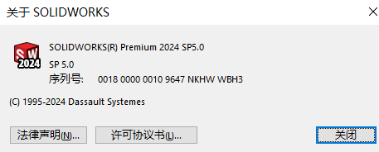
模板路径：供参考
template_path = rf"C:\ProgramData\SOLIDWORKS\SOLIDWORKS 2024\templates\gb_part.prtdot"

python环境
python 3.9.25
vscode
生成的 YAML 文件，包含 Python 版本和所有 Conda/Pip 包的精确版本。
这个文件：sw_automation_env.yaml
用anaconda管理

重点是pywin32, version:311，这个要和python版本匹配，不能太新或者太旧

其他：
重要的参考网址：
https://mp.weixin.qq.com/s/xf_lDViBEt0IR-sxPlQVRA

